2
6/06/2023
Bionexo
RESULTADO – TOMADA DE PREÇO
N° 2023196TP38867HEMU
O Instituto de Gestão e Humanização – IGH, entidade de direito privado e sem fins lucrativos,
classificado como Organização Social, vem tornar público o resultado da Tomada de Preços, com a
finalidade de adquirir bens, insumos e serviços para o HEMU - Hospital Estadual da Mulher, com
endereço à Rua R-7, S/N, Setor Oeste, Goiânia, CEP: 74.125-090.
Bionexo do Brasil Ltda
Relatório emitido em 26/06/2023 09:48
Comprador
IGH - HEMU - Hospital Estadual da Mulher (11.858.570/0002-14)
AV. PERIMETRAL, ESQUINA C/ RUA R7, SN - SETOR COIMBRA - GOIÂNIA, GO CEP: 74.530-020
Relação de Itens (Confirmação)
Pedido de Cotação : 293439297
COTAÇÃO Nº 38867 - Acessórios de Equipamento Médico - HEMU JUN/2023
Frete Próprio
Observações: *PAGAMENTO: Somente a prazo e por meio de depósito em conta PJ do fornecedor. *FRETE: Só serão
aceitas propostas com frete CIF e para entrega no endereço: RUA R7 C/ AV PERIMETRAL, SETOR COIMBRA,
Goiânia/GO CEP: 74.530-020, dia e horário especificado. *CERTIDÕES: As Certidões Municipal, Estadual de Goiás,
Federal, FGTS e Trabalhista devem estar regulares desde a data da emissão da proposta até a data do pagamento.
*
REGULAMENTO: O processo de compras obedecerá ao Regulamento de Compras do IGH, prevalecendo este em
relação a estes termos em caso de divergência.
Tipo de Cotação: Cotação Normal
Fornecedor : Todos os Fornecedores
Data de Confirmação : Todas
Faturamento
Mínimo
Validade da
Proposta
Condições de
Pagamento
Fornecedor
Prazo de Entrega
Frete Observações
Marlene Custodia De Araujo
Lagares
GOIÂNIA - GO
10 dias após
confirmação
1
R$ 500,0000
26/06/2023
28 ddl
CIF
null
Evando Lagares - (62) 3942-5787
americacomercialservicos@gmail.com
Mais informações
Programação
de Entrega
Preço
Unitário Fábrica
Preço
Valor
Total
Produto
Código
Fabricante Embalagem Fornecedor Comentário Justificativa
Rent(%) Quantidade
Usuário
BANDEJA
PLASTICA
(40CM
COMP X
26.7CM
LARG X
BANDEJA
PLASTICA (40CM
COMP X 26.7CM
LARG X 07CM
ALTURA) -
Rosana De
Oliveira
Moura
;UFA/P
COMERCIO
NÃO ATINGE
FATURAMENTO
MINIMO.
Marlene
Custodia De
Araujo
R$
43,8500
R$
0,0000
R$
877,0000
1
39163
-
AVULSA
null
20 Unidade
Lagares
23/06/2023
15:42
0
7CM
UNIDADE
ALTURA) -
LEPLAST
CARRINHO
CAIXA PLASTICA
COM TAMAPA
7
10 X 1040MM
370L -
CARRINHO
DOTADO DE
CABO EM AÇO
CARBONO SAE
1
020
-
GALVANIZADO E
CAIXA INJETADA
EM PLÁSTICO
POLIPROPILENO.
ACOMPANHA
JOGO DE
RODAS, CABO
(ALÇA DE
TRANSPORTE),
COM RODAS DE
POLIPROPILENO
DE 5. NAS
CARRINHO
CAIXA
PLASTICA
COM
Rosana De
Oliveira
Moura
Marlene
Custodia De
Araujo
R$
R$
R$
2
66918
-
TAMAPA
AVULSA
null
-
2 Unidade
1.277,0000 0,0000
2.554,0000
7
10 X
040MM
70L - -
JSN CS-370
P
Lagares
23/06/2023
15:42
1
3
CORES PRETO
OU MARROM,
NAS MEDIDAS
EXTERNAS DA
CAIXA (AXLXP):
7
10MM X
040MM X
15MM.
1
7
Total
Parcial:
R$
2
2.0
3.431,0000
https://bionexo.bionexo.com/jsp/RelatPDC/relat_adjudica.jsp
1/2
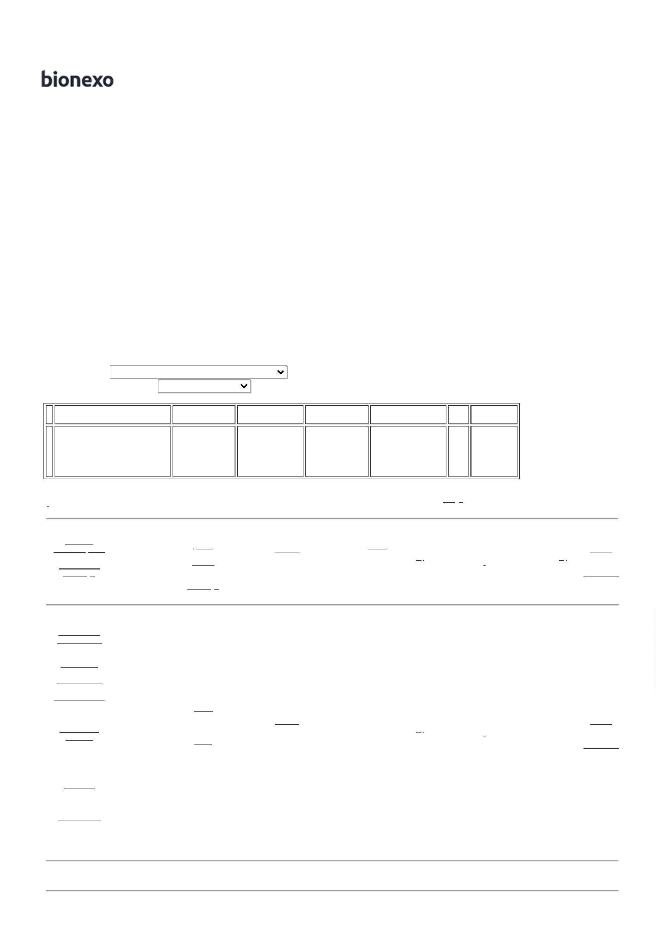

2
6/06/2023
Bionexo
Total de Itens da Cotação: 2
Total de Itens Impressos: 2
Total
Geral:
R$
2
2.0
3.431,0000
Clique aqui para geração de relatório completo com quebra de página
https://bionexo.bionexo.com/jsp/RelatPDC/relat_adjudica.jsp
2/2

